บทที่ 6
การทดสอบโปรแกรม IsagMQ

การทดสอบโปรแกรม IsagMQ จะทำการทดสอบเพื่อแสดงให้เห็นว่าได้ออกแบบและพัฒนา IsagMQ ตามวัตถุประสงค์คือ หนึ่งมีการรับประกันว่าผู้ที่จะสามารถใช้บริการของ IsagMQ ได้นั้นจะต้องผ่านการพิสูจน์ตนอย่างถูกต้องแล้วเท่านั้น สองการสื่อสารระหว่างไคล์เอ็นและเซิร์ฟเวอร์จะต้องมีการเข้ารหัสและถอดรหัสข้อมูลที่ปลอดภัย สามมีการบริการที่สามารถให้บริการรับส่งสารด่วนได้ สำหรับการดักจับข้อมูลเพื่อการศึกษาโพรโตคอลและการเข้ารหัสข้อมูลนั้นจะใช้โปรแกรมประเภทปลอมแปลง (Spoofing) เป็นเครื่องมือ โดยในการทดสอบนี้จะใช้โปรแกรมชื่อ Ethereal ดักจับข้อมูล

6.1 ทดสอบการ Certificate ระหว่าง IsagQ และ IsagMQ
เป็นการทดสอบว่าก่อนที่จะใช้บริการจาก IsagMQ จะต้องได้รับการรับรองสิทธ์อย่างถูกต้องก่อนถึงจะสามารถขอใช้บริการได้ ถ้าหากการรับรับรองสิทธ์ไม่ถูกต้องจะไม่ให้ใช้บริการใดเลย หรือมีใบรับรองสิทธ์อย่างถูกต้องแต่ถ้าหากใบรับรองสิทธ์นั้นหมดอายุก็ไม่อาจใช้ได้ การทดสอบดังนี้

6.1.1 IsagQ และ IsagMQ ไม่ได้ใช้ใบรับรองสิทธิ์ (Certificate) จาก Root CA (Server) เดียวกัน
ถ้าหาก IsagQ ไม่ได้ใช้ใบรับรองสิทธ์ (client.cert) ที่ได้จาก IsagMQ รับรองให้แน่นอนว่าการ การพิสูจน์ตน (Authenticate) ยอมไม่ผ่านและไม่สามารถใช้บริการจาก IsagMQ ได้ หรือการที่ IsagQ ไม่มีกุญแจสาธารณะ (Public key) ของ Root CA (IsagMQ) ก็จะการพิสูจน์ตนไม่ผ่านเหมือนกัน จะเกิดข้อผิดพลาด (error) ที่ขึ้นดังรูปที่ 6-1

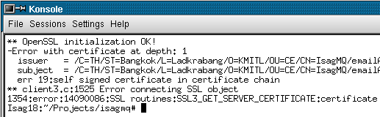

รูปที่ 6-1 ข้อผิดพลาด จากการใช้ใบรับรองสิทธ์ไม่ถูกต้อง
6.1.2 IsagQ และ IsagMQ ได้ใช้ใบรับรองสิทธิ์ (Certificate) จาก Root CA เดียวกัน
ถ้าหาก IsagQ ได้ใช้ใบรับรองสิทธ์ (client.cert) ที่ได้จาก IsagMQ รับรองให้แน่นอนว่าการ การพิสูจน์ตน (Authenticate) ยอมผ่านและสามารถใช้บริการจาก IsagMQ ได้ และ IsagQ มีกุญแจสาธารณะของ Root CA (IsagMQ) ด้วย ดังรูปที่ 6-2 แสดงการรับการร้องขอการขอใช้บริการจาก IsagQ

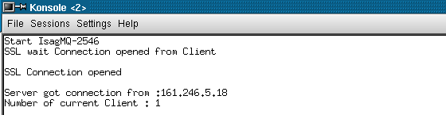
รูปที่ 6-2 การใช้ใบรับรองสิทธ์ที่ถูกต้องจะขอใช้บริการจาก IsagMQ ได้

เมื่อเราใช้โปรแกรม Ethereal ดักจับการทำงานของโพรโตคอลแล้ว จะเห็นว่าเป็นไปตามโพรโตคอลของ SSL แบบสร้างการเชื่อมต่อแบบ SSL โพรโตคอลโดยใช้การเข้ารหัสข้อมูลทำ การพิสูจน์ตนของเซิร์ฟเวอร์ (Server Authentication) และ การพิสูจน์ตนของไคลเอ็นต์ (Client Authentication) ดังรูปที่ 6-3

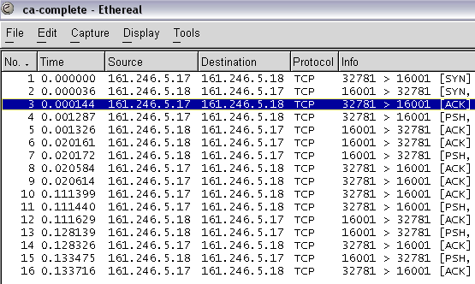
TCP-Hand shake: ตั้งแต่ Packet ที่ 1 - 3
SSL-Protocol: ตั้งแต่ Packet ที่ 4 – 16 เป็นการทำ CA
รูปที่ 6-3 การดักจับการทำของ SSL โพรโตคอล
6.1.3 IsagQ และ IsagMQ ใช้ ใบรับรองสิทธิ์ที่หมดอายุการใช้งานแล้ว
การใช้ ใบรับรองสิทธ์ (client.cert) ที่หมดอายุการใช้งานนั้นก็จะการพิสูจน์ตนไม่ผ่าน เกิดข้อผิดพลาด ดังรูปที่ 6-4

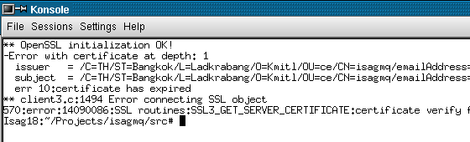
รูปที่ 6-4 ข้อผิดพลาด จากการใช้ใบรับรองสิทธ์ที่หมดอายุ

6.2 ทดสอบการใส่รหัสผ่าน เพื่อใช้ในการเปิดกุญแจส่วนตัว (Private Key) ของ IsagQ
การสร้างกุญแจส่วนตัว (Private key) ของ IsagQ คือ client.key นั้นตองสร้างจะต้องมีการใส่รหัสผ่านด้วย และแน่นอนว่าหากทำการเรียกใช้ client.key จะรู้รหัสผ่านถึงจะมีสิทธิ์ในการใช้และสามารถเริ่มการทำงานของ IsagQ ได้ดังรูปที่ 6-5 แต่ถ้าหากใส่รหัสผ่านที่ไม่ถูกต้องจะเกิดข้อผิดพลาดดังรูปที่ 6-6
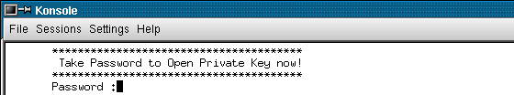

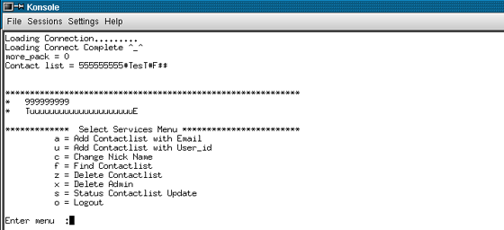
Valid Password
รูปที่ 6-5 การใส่รหัสผ่านเพื่อเปิดคีย์ถูกต้อง
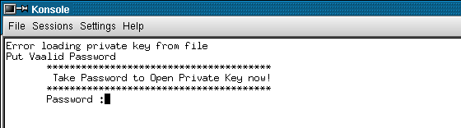
รูปที่ 6-6 ข้อผิดพลาดจากการใส่รหัสผ่านเพื่อเปิดคีย์ไม่ถูกต้อง

6.3 ทดสอบการให้บริการอย่างปลอดภัยของ IsagMQ
การทดสอบเพื่อให้เห็นว่าบริการปลอดภัยของ IsagMQ นั้นปลอดภัยจะทำการทดสอบเพียงสองบริการที่สำคัญก็น่าจะทำให้เห็นว่าบริการขอ IsagMQ ความปลอดภัยแล้ว บริการที่จะทำการทดสอบคือ บริการลงทะเบียน (เน้นที่ข้อมูลส่วนตัวของผู้ให้ต้องปลอดภัย) และบริการล็อกอิน (เน้นที่การส่งคอนแท็กลิสต์ที่ปลอดภัย) บริการทั้งสองนี้จะต้องผ่านการทำใบรับรองสิทธิ์ในหัวข้อที่ 6-1 ก่อนทุกครั้งเพราะทั้งสองบริการเป็นการเริ่มต้นการเชื่อมต่อกับ IsagMQ

6.3.1 ทดสอบบริการลงทะเบียน
เริ่มต้นให้ IsagQ ทำการร้องขอการใช้บริการลงทะเบียนไปที่ IsagMQ และถ้า IsagMQ อนุญาตให้ลงทะเบียน IsagQ ก็จะส่งข้อมูลในการลงทะเบียนมาให้ IsagMQ ซึ่งขั้นตอนการทำเป็นไปตามโพรโตคอลในบทที่หก สุดท้าย IsagMQ ก็จะส่ง User_id ให้กับ IsagQ ดังรูปที่ 6-7

IsagQ

IsagQ
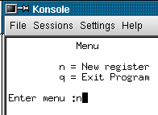
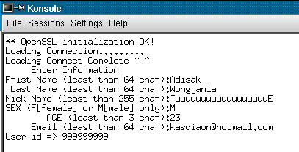

1
2
3

IsagMQ

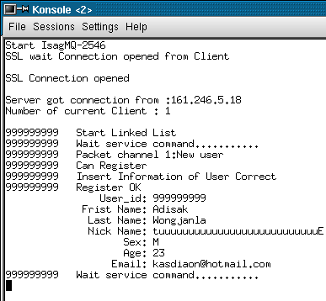

4

1.IsagQ Request Register 3.IsagQ send information
2.IsagMQ Response Register 4.IsagMQ send user_id to IsagQ

รูปที่ 6-7 IsagQ ใช้บริการลงทะเบียนของ IsagMQ

การดักจับข้อมูลจะดักจับข้อมูลในช่วงที่ IsagQ ส่งข้อมูลให้ส่วนตัวให้ IsagMQ ซึ่งข้อมูลทุกอย่างจะถูกเข้ารหัส เป็นดังรูปที่ 6-8

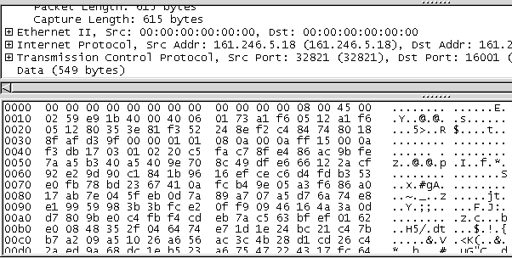
ข้อมูลได้ถูกเข้ารหัสไว้

รูปที่ 6-8 การดักจับข้อมูลของบริการลงทะเบียนช่วง IsagQ ส่งข้อมูลให้ส่วนตัวให้ IsagMQ

6.3.2 ทดสอบบริการล็อกอิน
บริการล็อกอินถึอว่าเป็นบริการที่ค่อนข้างอ่อนไหวกับการลักลอบดักจับข้อมูลที่ใช้ในการล็อกอินเช่น Password และ User_id ของผู้ใช้ถือว่าเป็นข้อมูลที่เป็นความลับ และข้อมูลที่ IsagMQ ส่งให้กับแต่ละ IsagQ คือ คอนแท็กลิสต์ ถือว่าเป็นข้อมูลส่วนตัวที่เจ้าของข้อมูลเท่านั้นที่มีสิทธิ์จะได้และเห็นข้อมูลนั้น วิธีการล็อกอินสำหรับ IsagQ ไม่ต้องส่ง User_id และ Password มาให้กับ IsagMQ แต่ใช้การส่งใบรับรองสิทธิ์มาแทนซึ่ง IsagMQ จะใช้ข้อมูลในใบรับรองสิทธิ์นั้นระบุได้ว่าใครล็อกอิน โดยการดึงเอา Subject ของ ใบรับรองสิทธิ์วิธีนี้ถือว่ามีความปลอดภัยอีกขั้นหนึ่งเพราะไม่ต้องส่ง User_id และ Password ออกอินเตอร์เน็ตและอาจถูกดักจับได้ง่าย ขั้นตอนการล็อกอินแสดงดังรูปที่ 6-9

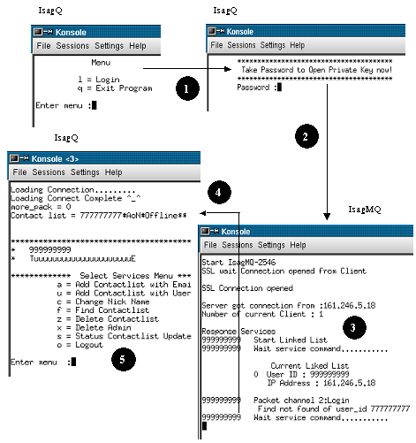
1. IsagQ ต้องการใช้บริการล็อกอิน 2. IsagQ ต้องทำการใส่รหัสผ่านถ้าผ่านทำการ Request Login มาที่ IsagMQ
3. IsagMQ ดึงข้อมูลจากใบรับรองสิทธิ์ เพื่อดูว่าใครล็อกอิน 4. IsagMQ ส่งคอนแท็กลิสตให้กับ IsagQ
5. IsagQ รับคอนแท็กลิสต์และใช้บริการที่ต้องการ

รูปที่ 6-9 IsagQ ใช้บริการล็อกอินและรับคอนแท็กลิสต์จาก IsagMQ
5
3

IsagQ
การดักจับข้อมูลข้อบริการล็อกอินจะดักจับข้อมูลในช่วงที่ IsagQ รับคอนแท็กลิสต์จาก IsagMQ ซึ่งข้อมูลทุกอย่างจะถูกเข้ารหัส เป็นดังรูปที่ 6-10

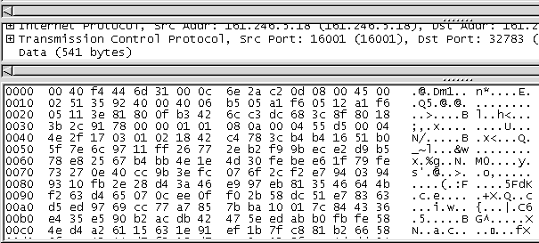

ข้อมูลได้ถูกเข้ารหัสไว้

รูปที่ 6-10 การดักจับข้อมูลข้อบริการล็อกอินจะดักจับข้อมูลในช่วงที่ IsagQ รับคอนแท็กลิสต์จาก IsagMQ

